1 - شبکه هم بیانی ژن ها را با شبکه تنظیمی ژن مقایسه کرد ه و روش بدست آوردن هر کدام را توضیح دهید.
شبکه هم‌بیان ژنی (Gene Co-Expression Network)
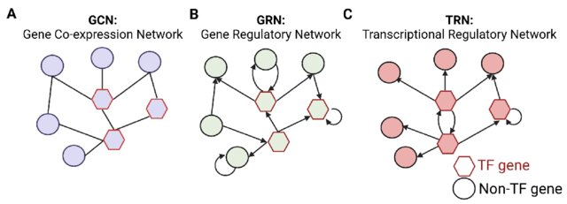
تعریف:
شبکه هم‌بیان ژنی (GCN) روابط بین ژن‌ها را بر اساس سطح بیان آن‌ها نشان می‌دهد. در این شبکه‌ها، گره‌ها نمایانگر ژن‌ها هستند و لبه‌ها نشان‌دهنده همبستگی بین سطح بیان جفت ژن‌ها در نمونه‌ها یا شرایط مختلف هستند. همبستگی بالای بین ژن‌ها نشان می‌دهد که ممکن است این ژن‌ها به طور مشترک تنظیم شوند یا در فرآیندهای زیستی مشابهی نقش داشته باشند. شبکه هم‌بیان ژنی به صورت یک گراف بدون جهت (Undirected Graph) نمایش داده می‌شود. این به این معنی است که ارتباط بین دو ژن با یک لبه بدون جهت نشان داده می‌شود که صرفاً نشان‌دهنده همبستگی بیان ژنی است و تأثیری از ترتیب ندارد. در تصویر مربوط به GCN (پانل A)، گره‌ها به صورت دایره‌های بنفش نشان داده شده‌اند و لبه‌ها به صورت خطوط ساده بدون جهت هستند.
روش به دست آوردن:
- جمع‌آوری داده‌ها: داده‌های بیان ژنی با استفاده از تکنیک‌های high throughput مانند RNA-seq یا میکروآرایه‌ها جمع‌آوری می‌شوند.
- پیش‌پردازش: داده‌ها نرمال‌سازی و پردازش می‌شوند تا نویز و artifact ها حذف شوند.
- محاسبه همبستگی: سطح بیان ژن‌ها در نمونه‌ها با استفاده از روش‌های آماری (مثلاً ضرایب همبستگی پیرسون یا اسپیرمن) مقایسه می‌شود.
- ساخت شبکه: یک tresh-hold تعیین می‌شود تا همبستگی‌های معنادار مشخص شوند. جفت ژن‌هایی که از این آستانه عبور می‌کنند با لبه‌ها به هم متصل می‌شوند و شبکه شکل می‌گیرد.
مثال:
یک مطالعه ممکن است از داده‌های RNA-seq نمونه‌های بافت سرطانی برای ساخت GCN استفاده کند. با تحلیل هم‌بیان ژن‌ها، پژوهشگران می‌توانند ماژول‌های ژنی هم‌بیان را شناسایی کنند که ممکن است با زیرگروه‌های خاصی از سرطان یا نتایج بیمار مرتبط باشند.
شبکه تنظیم ژنی (Gene Regulatory Network)

تعریف:
شبکه تنظیم ژنی (GRN) تعاملات بین ژن‌ها را به‌ویژه با تمرکز بر فاکتورهای رونویسی (TFs) و ژن‌های هدف آن‌ها توصیف می‌کند. این شبکه‌ها نشان می‌دهند که چگونه TFها بیان ژن‌ها را تنظیم می‌کنند، اغلب از طریق اتصال به توالی‌های DNA خاص در نواحی پروموتر ژن‌های هدف آن‌ها. GRN به صورت یک گراف جهت‌دار (Directed Graph) نمایش داده می‌شود که جهت لبه‌ها نشان‌دهنده تأثیر تنظیمی از یک ژن (معمولاً یک فاکتور رونویسی) به یک ژن دیگر است. این جهت نشان می‌دهد که یک ژن به عنوان تنظیم‌کننده و ژن دیگر به عنوان هدف عمل می‌کند. در تصویر مربوط به GRN (پانل B)، گره‌ها به صورت دایره‌های سبز نشان داده شده‌اند و لبه‌ها به صورت پیکان‌های جهت‌دار نمایش داده شده‌اند.
روش به دست آوردن:
- جمع‌آوری داده‌ها: همانند GCNها، داده‌های بیان ژنی با استفاده از تکنیک‌هایی مانند RNA-seq جمع‌آوری می‌شوند. همچنین ممکن است از داده‌های ChIP-seq (توالی‌یابی ایمون‌وپریسیپیتاسیون کروماتین) برای شناسایی سایت‌های اتصال TFها استفاده شود.
- شناسایی عناصر تنظیمی: اتصال TFها به DNA شناسایی می‌شود، اغلب با استفاده از داده‌های ChIP-seq که محل‌های اتصال TF را در سراسر ژنوم نشان می‌دهد.
- استنتاج روابط تنظیمی: سطح بیان TFها و ژن‌های هدف احتمالی آن‌ها تحلیل می‌شود. روش‌های محاسباتی مانند مدل‌های یادگیری ماشینی یا استنتاج آماری برای پیش‌بینی روابط تنظیمی استفاده می‌شوند.
- اعتبارسنجی: اعتبارسنجی تجربی، مانند آزمایشات گزارشگر یا مطالعات ناک‌اوت ژن، اغلب برای تأیید تعاملات تنظیمی پیش‌بینی شده استفاده می‌شود.
مثال:
یک GRN می‌تواند برای مطالعه تنظیم ژن‌های دخیل در پاسخ‌های ایمنی ساخته شود. به عنوان مثال، TF NF-κB به تنظیم انواع ژن‌های مرتبط با التهاب و پاسخ‌های ایمنی معروف است. با تحلیل داده‌های ChIP-seq، پژوهشگران می‌توانند نقشه محل‌های اتصال NF-κB را ترسیم کرده و این داده‌ها را با داده‌های RNA-seq ترکیب کنند تا ژن‌های هدفی را که تحت شرایط مختلف تنظیم می‌کند، شناسایی کنند.
مقایسه
- ماهیت تعامل:
  - GCN: بر همبستگی بیان ژن تمرکز دارد که ممکن است دلالت بر هم‌تنظیمی یا ارتباط عملکردی داشته باشد.
  - GRN: بر روابط تنظیمی مستقیم تمرکز دارد و جزئیات مربوط به ژن‌هایی که دیگر ژن‌ها را تنظیم می‌کنند، به‌ویژه از طریق TFها، را ارائه می‌دهد.
- نیازهای داده‌ای:
  - GCN: عمدتاً به داده‌های بیان ژنی متکی است.
  - GRN: نیاز به داده‌های اضافی دارد، مانند سایت‌های اتصال TF و گاهی داده‌های اپی‌ژنتیک.
- بینش زیستی:
  - GCN: برای شناسایی ماژول‌های ژنی و درک روابط عملکردی مفید است.
  - GRN: بینش‌هایی در مورد مکانیسم‌های تنظیم ژن و چگونگی کنترل ژن‌ها بر فرآیندهای زیستی فراهم می‌کند.

از منظر نظریه گراف
از منظر نظریه گراف، شبکه‌های هم‌بیان ژنی (GCN) و شبکه‌های تنظیم ژنی (GRN) تفاوت‌هایی در ساختار و تفسیر گرافی دارند. این تفاوت‌ها شامل موارد زیر است:
1. نوع گراف

GCN:
به طور کلی به صورت یک گراف بدون جهت (Undirected Graph) نمایش داده می‌شود. این به این معنی است که ارتباط بین دو ژن با یک لبه بدون جهت نشان داده می‌شود که صرفاً نشان‌دهنده همبستگی بیان ژنی است و تأثیری از ترتیب ندارد.
GRN:
به صورت یک گراف جهت‌دار (Directed Graph) نمایش داده می‌شود. در این گراف، جهت لبه‌ها نشان‌دهنده تأثیر تنظیمی از یک ژن (معمولاً یک فاکتور رونویسی) به یک ژن دیگر است. این جهت نشان می‌دهد که یک ژن به عنوان تنظیم‌کننده و ژن دیگر به عنوان هدف عمل می‌کند.

2. وزن لبه‌ها

GCN:
لبه‌ها ممکن است وزنی باشند، به این معنا که شدت همبستگی بین ژن‌ها با یک عدد (وزن) نمایش داده می‌شود. این وزن می‌تواند مثبت یا منفی باشد و نشان‌دهنده همبستگی مثبت یا منفی بین بیان ژن‌ها است.
GRN:
لبه‌ها ممکن است وزنی باشند، اما وزن‌ها معمولاً نمایانگر قدرت تأثیر تنظیمی هستند. علاوه بر این، وزن‌ها می‌توانند تأثیر مثبت یا منفی یک فاکتور رونویسی بر بیان ژن هدف را نشان دهند.

3. ساختار گراف

GCN:
ممکن است شامل زیرگراف‌های متراکم یا ماژول‌هایی باشد که نشان‌دهنده گروه‌های ژن‌های هم‌بیان هستند. این زیرگراف‌ها اغلب به صورت کلاسترهایی از گره‌ها نمایش داده می‌شوند.

GRN:
ساختار گراف پیچیده‌تر است و ممکن است شامل مسیرهای تنظیمی پیچیده، حلقه‌های بازخورد (feedback loops)، و شبکه‌های تو در تو باشد که نشان‌دهنده تعاملات تنظیمی پیچیده بین فاکتورهای رونویسی و ژن‌های هدف است.

4. تفسیر گراف

GCN:
تفسیر گراف بیشتر به صورت شناسایی ژن‌های هم‌بیان و ماژول‌های ژنی است که ممکن است در فرآیندهای زیستی مشابه شرکت داشته باشند.
GRN:
تفسیر گراف به شناسایی روابط علی و معلولی در تنظیم ژن‌ها متمرکز است. این گراف‌ها می‌توانند اطلاعات مهمی در مورد مکانیزم‌های تنظیمی و کنترل بیان ژن‌ها ارائه دهند.

5. مدل‌سازی

GCN:
معمولاً از روش‌های آماری و مدل‌های گرافی ساده برای نمایش روابط همبستگی استفاده می‌کند.

GRN:
از مدل‌های پیچیده‌تر مانند مدل‌های داینامیکی، شبکه‌های بیزی و مدل‌های محاسباتی استفاده می‌شود تا روابط تنظیمی دقیق‌تری را نمایش دهد.

جدول نتایج بالا
شبکه هم‌بیان ژنی (GCN) | شبکه تنظیم ژنی (GRN) | ویژگی
گراف بدون جهت | گراف جهت‌دار | نوع گراف
لبه‌ها وزنی با همبستگی مثبت یا منفی | لبه‌ها وزنی با قدرت تأثیر مثبت یا منفی | وزن لبه‌ها
زیرگراف‌های متراکم و ماژول‌ها | مسیرهای تنظیمی پیچیده و حلقه‌های بازخورد | ساختار گراف
شناسایی ژن‌های هم‌بیان و ماژول‌ها | شناسایی روابط علی و معلولی در تنظیم ژن‌ها | تفسیر گراف
روش‌های آماری و مدل‌های گرافی ساده | مدل‌های داینامیکی، شبکه‌های بیزی و مدل‌های محاسباتی | مدل‌سازی

2 - مسیر اویلری و مسیر همیلتونی در گراف را تعریف کرد ه و نحوه تشخیص گراف اویلری را بیان کنید.
تفاوت مسیر همیلتونی و مسیر اویلری
مسیر همیلتونی :
مسیری است که هر رأس گراف را دقیقاً یک بار بازدید می‌کند. مسیر همیلتونی می‌تواند در گراف‌های جهت‌دار و بدون جهت وجود داشته باشد.
بنابراین، اگر مسیری تمام رأس‌های یک گراف داده شده را بدون تکرار هیچ راسی پوشش دهد، آنگاه یک مسیر همیلتونی است.
مسیر اویلری :
مسیری است که در آن باید هر یال را فقط یک بار بازدید کنیم، اما می‌توانیم راس‌ها را بازدید مجدد کنیم. مسیر اویلری می‌تواند در گراف‌های جهت‌دار و بدون جهت یافت شود.
بنابراین به طور خلاصه، اگر مسیر تمام یال‌های گراف را دقیقاً یک بار پوشش دهد، این یک مسیر اویلری است.
مثال‌ها

مثال مسیر همیلتونی
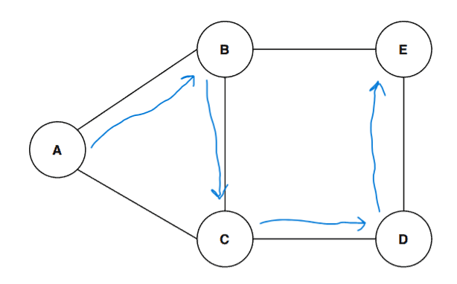
ABCDE تمام رأس‌های گراف ما را بدون بازدید از هیچ رأسی بیش از یک بار پوشش می‌دهد. بنابراین می‌توانیم بگوییم که مسیر ABCDE یک مسیر همیلتونی است. مثال دیگری از مسیر همیلتونی در این گراف ACBED است.
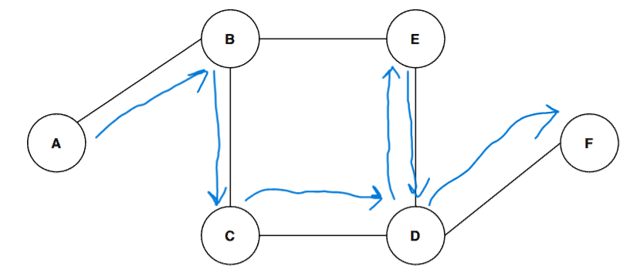
مسیر انتخابی : ABCDEDF . طبق تعریف، یک مسیر نباید بیش از یک بار یک رأس را شامل شود. اینجا می‌توانیم ببینیم که رأس D دو بار تکرار شده است. بنابراین مسیر ABCDEDF یک مسیر همیلتونی نیست. در واقع، برای این گراف نمی‌توان هیچ مسیر همیلتونی وجود داشته باشد.
مثال مسیر اویلری
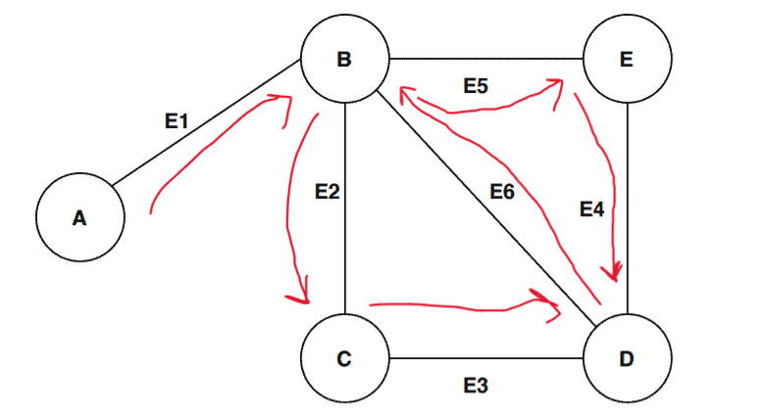
ABCDBED یال‌ها را پوشش می‌دهد. این مسیر تمام یال ها را پوشش میدهد بدون اینکه هیچ یالی دوبار از روی آن گذر نکردیم .
بنابراین می‌توان نتیجه گرفت که مسیر ABCDBED یک مسیر اویلری است.
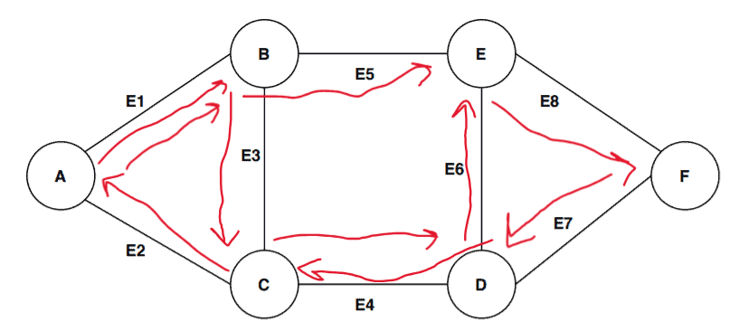
ABCDEFDCABE می‌توان نتیجه گرفت که مسیر ABCDEFDCABE یک مسیر اویلری نیست زیرا بعضی یال ها چند بار از روی آن ها گذشته ایم.

تعیین گراف اویلری از همیلتونی
برای تعیین اینکه آیا یک گراف اویلری یا همیلتونی است، از معیارهای خاص ریاضی بر اساس ویژگی‌های گراف استفاده می‌شود.
گراف اویلری
یک گراف اویلری است اگر حاوی یک دور اویلری باشد، که یک دور است که دقیقاً هر یال را یک بار بازدید می‌کند و به رأس شروع برمی‌گردد. شرایط لازم و کافی برای یک گراف اویلری بودن عبارتند از:
- اتصال: گراف باید متصل باشد. به این معنا که باید یک مسیر بین هر جفت رأس وجود داشته باشد، مگر در مواردی که گراف‌های غیر متصل اویلری در نظر گرفته می‌شوند اگر همه اجزای متصل غیر ناچیز اویلری باشند.
- درجه زوج: همه رأس‌ها در گراف باید درجه زوج داشته باشند (تعداد یال‌های حادث به رأس).
خلاصه: یک گراف متصل، اویلری است اگر و فقط اگر هر رأس دارای درجه زوج باشد.
گراف همیلتونی
یک گراف همیلتونی است اگر حاوی یک دور همیلتونی باشد، که یک دور است که دقیقاً هر رأس را یک بار بازدید می‌کند و به رأس شروع برمی‌گردد. برخلاف گراف‌های اویلری، هیچ معیار لازم و کافی ساده‌ای برای یک گراف همیلتونی بودن وجود ندارد. با این حال، شرایط کافی و لازم وجود دارد که می‌توان آنها را بررسی کرد:
- قضیه دیرک: اگر یک گراف با n رأس که ($n≥3$) داشته باشد و هر رأس دارای درجه حداقل $\frac{n}{2}$ ​ باشد، سپس گراف همیلتونی است.
- قضیه اور: اگر یک گراف با n رأس $n≥3$ داشته باشد و برای هر جفت رأس‌های غیر مجاور، مجموع درجات آن‌ها حداقل n باشد، سپس گراف همیلتونی است.
- اتصال و درجه رأس: یک گراف همیلتونی باید متصل باشد، اما لزوماً با درجات زوج. این نیازمند بررسی‌های دقیق‌تر بر اساس ساختارها و ویژگی‌های خاص گراف است.
خلاصه: هیچ ویژگی کاملی برای گراف‌های همیلتونی وجود ندارد، اما قضایای دیرک و اور شرایط کافی را ارائه می‌دهند. اگر این شرایط برآورده شود، گراف همیلتونی است. با این حال، عدم برآورده کردن این شرایط لزوماً به این معنا نیست که گراف همیلتونی نیست.
تفاوت‌های کلیدی
- اویلری: تمرکز بر یال‌ها و نیاز به داشتن درجات زوج برای همه رأس‌ها.
- همیلتونی: تمرکز بر رأس‌ها و نیاز به داشتن اتصال کافی و شرایط درجه‌ای، اما لزوماً همیلتونی بودن را تضمین نمی‌کند.
برای تعیین اینکه آیا یک گراف اویلری یا همیلتونی است، معمولاً این شرایط بررسی می‌شود. برای گراف‌های اویلری، بررسی درجه رأس‌ها به صورت مستقیم است. برای گراف‌های همیلتونی، اغلب نیاز به تحلیل عمیق‌تر یا تأیید نسبت به شرایط کافی شناخته شده است.

3 - مسائل NP را تعریف کنید، انواع آن را بیان و تفاوتشان را توضیح دهید.
مسائل NP در نظریه گراف: مروری برای بیوانفورماتیک (NP Problems in Graph Theory: An Overview for Bioinformatics)
مقدمه (Introduction)
مسائل NP (زمان چندجمله‌ای غیردترمینیستی; Nondeterministic Polynomial time) نقش مهمی در علوم کامپیوتر (Computer Science) ایفا می‌کنند، از جمله در زمینه‌هایی مانند نظریه گراف (Graph Theory) و بیوانفورماتیک (Bioinformatics). این مسائل شامل سناریوهای تصمیم‌گیری (Decision-making scenarios) است که در آن‌ها می‌توان صحت یک راه‌حل پیشنهادی (Proposed solution) را در زمان چندجمله‌ای (Polynomial time) بررسی کرد، حتی اگر پیدا کردن خود راه‌حل (Finding the solution) به لحاظ محاسباتی (Computationally) در زمان چندجمله‌ای ممکن نباشد.
تعریف مسائل NP (Definition of NP Problems)
یک مسئله NP با ویژگی‌های زیر مشخص می‌شود:
- بررسی در زمان چندجمله‌ای (Verification in Polynomial Time): با داشتن یک راه‌حل پیشنهادی (Proposed solution)، می‌توان درستی آن را در زمان چندجمله‌ای نسبت به اندازه ورودی (Input size) بررسی کرد.
- زمان چندجمله‌ای غیردترمینیستی (Nondeterministic Polynomial Time): راه‌حل‌ها به صورت نظری (Theoretically) می‌توانند توسط یک الگوریتم غیردترمینیستی (Nondeterministic algorithm) در زمان چندجمله‌ای پیدا شوند، که به معنای وجود یک مسیر محاسباتی (Computational path) است که می‌توان در زمان چندجمله‌ای به درستی "حدس" زد (Correctly "guessed").
دسته‌بندی مسائل NP (Classification of NP Problems)
مسائل NP-کامل (NP-Complete Problems)
این‌ها سخت‌ترین مسائل (Most challenging problems) درون NP هستند و دارای خاصیتی هستند که اگر هر مسئله NP-کامل در زمان چندجمله‌ای حل شود (Solved in polynomial time)، تمام مسائل NP می‌توانند در زمان چندجمله‌ای حل شوند. مثال‌ها عبارتند از:
- مسئله چرخه همیلتونی (Hamiltonian Cycle Problem): تعیین اینکه آیا یک گراف حاوی چرخه‌ای (Cycle) است که هر رأس (Vertex) را دقیقا یک بار بازدید کند.
- مسئله پوشش رأس (Vertex Cover Problem): یافتن زیرمجموعه‌ای از رأس‌ها (Subset of vertices) که هر یال (Edge) گراف حداقل یک سر آن در این زیرمجموعه باشد.
- مسئله کلیک (Clique Problem): بررسی اینکه آیا گراف حاوی زیرگراف کاملی (Complete subgraph) به اندازه خاصی است.
مسائل NP-سخت (NP-Hard Problems)
این مسائل حداقل به اندازه سخت‌ترین مسائل در NP سخت هستند اما لزوماً در NP قرار نمی‌گیرند، زیرا راه‌حل‌ها ممکن است در زمان چندجمله‌ای قابل بررسی نباشند. به عنوان مثال:
- مسئله فروشنده دوره‌گرد (TSP - Traveling Salesperson Problem): یافتن کوتاه‌ترین مسیر ممکن (Shortest possible route) که تمام شهرها را یک بار بازدید کند.
مسائل عمومی NP (General NP Problems) لازم به ذکر است این افتراق در مطالب آموزش کلاس به این شکل نبوده و فقط مسائل سخت و کامل جدا شده اند از هم
این مسائل شامل تمامی مسائلی هستند که راه‌حل پیشنهادی آنها قابل بررسی در زمان چندجمله‌ای است. همه مسائل NP، NP-کامل نیستند؛ برای مثال، مسئله تست اول بودن (Primality Testing) که در NP قرار دارد، اما به دلیل وجود الگوریتم‌های مؤثر برای تست اول بودن در P (قابل حل در زمان چندجمله‌ای; Solvable in Polynomial Time) نیز قرار دارد.
تفاوت‌ها بین انواع مسائل NP (Differences Among NP Problem Types)
- بررسی در مقابل راه‌حل (Verification vs. Solution): در حالی که تمامی مسائل NP امکان بررسی در زمان چندجمله‌ای را دارند، مسائل NP-کامل نیاز به بررسی و همچنین سخت‌ترین مسائل NP هستند. مسائل NP-سخت ممکن است دارای روش بررسی در زمان چندجمله‌ای نباشند.
- پیچیدگی و کاهش‌ها (Complexity and Reductions): مسائل NP-کامل به یکدیگر کاهش‌پذیرند (Inter-reducible)، به این معنا که حل یک مسئله به حل همه مسائل منجر می‌شود. مسائل NP-سخت ممکن است به زمان غیرچندجمله‌ای برای بررسی و حل نیاز داشته باشند.
- عضویت در NP (Membership in NP): تمام مسائل NP-کامل در NP قرار دارند، اما همه مسائل NP، NP-کامل نیستند.
مسائل NP در بیوانفورماتیک (NP Problems in Bioinformatics)
مسئله چرخه همیلتونی (Hamiltonian Cycle Problem)
مثال بیوانفورماتیک (Bioinformatics Example): تجمیع ژنوم (Genome Assembly)
شامل بازسازی توالی اصلی ژنوم (Original sequence of a genome) از قطعات کوتاه DNA است که با یافتن چرخه همیلتونی (Hamiltonian cycle) در گرافی که گره‌ها (Nodes) نشان‌دهنده قطعات و یال‌ها (Edges) نشان‌دهنده همپوشانی‌ها هستند، انجام می‌شود.
مسئله پوشش رأس (Vertex Cover Problem)
مثال بیوانفورماتیک (Bioinformatics Example): تداخل شبکه در شبکه‌های ژنتیکی (Network Interference in Genetic Networks)
شامل شناسایی حداقل مجموعه‌ای از ژن‌ها (Minimal set of genes) است که اختلال در آن‌ها تمام تعاملات (Interactions) را تحت تأثیر قرار می‌دهد و درک پایداری شبکه (Network Stability) را تسهیل می‌کند.
مسئله کلیک (Clique Problem)
مثال بیوانفورماتیک (Bioinformatics Example): شناسایی مجتمع‌های پروتئینی (Protein Complex Identification)
یافتن کلیک‌ها (Cliques) در شبکه‌های تعاملی پروتئین (Protein-Protein Interaction Networks) به شناسایی مجتمع‌های پروتئینی کمک می‌کند.
رنگ‌آمیزی گراف (Graph Coloring)
مثال بیوانفورماتیک (Bioinformatics Example): پروفایلینگ بیان ژن (Gene Expression Profiling)
شامل خوشه‌بندی ژن‌هایی با الگوهای بیان مشابه (Clustering genes with similar expression patterns) است و اطمینان حاصل می‌کند که خوشه‌ها برای پروفایل‌های متضاد (Contrasting profiles) متمایز هستند.
مسئله مجموعه مستقل (Independent Set Problem)
مثال بیوانفورماتیک (Bioinformatics Example): شناسایی مجموعه پروتئین‌های غیر متعامل (Non-interacting Protein Set Identification)
شامل شناسایی مجموعه‌ای از پروتئین‌ها (Set of proteins) است که با یکدیگر تعامل ندارند و برای درک مسیرها (Pathways) یا عملکردهای مستقل (Independent functions) مرتبط است.
مسئله فروشنده دوره‌گرد (TSP - Traveling Salesperson Problem)
مثال بیوانفورماتیک (Bioinformatics Example): تحلیل مسیر بهینه در شبکه‌های متابولیک (Optimal Pathway Analysis in Metabolic Networks)
یافتن کارآمدترین مسیر (Most efficient pathway) متصل‌کننده متابولیت‌ها (Metabolites)، مشابه مسئله TSP است.
مسئله مجموعه رأس بازخوردی (Feedback Vertex Set Problem)
مثال بیوانفورماتیک (Bioinformatics Example): کنترل بازخورد تنظیمی در شبکه‌های ژنی (Regulatory Feedback Control in Gene Networks)
شامل قطع حلقه‌های بازخورد (Feedback loops) در شبکه‌های تنظیمی ژنی (Gene Regulatory Networks) با شناسایی مجموعه‌ای حداقلی از ژن‌ها است.
نتیجه‌گیری (Conclusion)
مسائل NP در نظریه گراف برای زیست‌شناسی محاسباتی (Computational Biology) و بیوانفورماتیک (Bioinformatics) اساسی هستند. تمایز بین مسائل NP، NP-کامل و NP-سخت به دسته‌بندی وظایف محاسباتی بر اساس پیچیدگی کمک می‌کند و بر انتخاب الگوریتم‌های مناسب برای کاربردهای عملی در بیوانفورماتیک تأثیر می‌گذارد. با پیشرفت این حوزه، مطالعه مسائل NP به‌طور مداوم برای توسعه ابزارها و روش‌های محاسباتی کارآمد حیاتی است.

4- در یک شبکه scale-free با پارامتر 𝛾=3 ، اگر 2 راس از درجه 6 وجود داشته باشد ، تعداد رئوس با درجه 1 را برآورد کنید .
رای حل این مسئله، از توزیع توان‌قانونی که ویژگی شبکه‌های بدون مقیاس است استفاده می‌کنیم. توزیع درجه در چنین شبکه‌هایی به شکل $P\left(k\right)∼k^{-γ}$ که $P\left(k\right)$ حتمال داشتن درجه $k$ برای یک گره است و $γ$ نمیانده درجه می باشد .

تعداد گره‌ها با درجه $k$ را $N\left(k\right)$ می‌نامیم. رابطه بین $N\left(k\right)$ و $P\left(k\right)$ به صورت $N\left(k\right)=C⋅P\left(k\right)$ است، جایی که $C$ یک ثابت نرمال‌سازی است.
برای توزیع توان‌قانونی، داریم:
$$N\left(k\right)=C⋅k^{-γ}$$
برای گره‌های با درجه ۶:
$$N\left(6\right)=C⋅6^{-γ}=2$$
$$C=2⋅6^{γ}$$
$$C=2⋅6^{3}=2⋅216=432$$
برای گره های با درجه 1 :
$$N\left(1\right)=C⋅1^{-γ}$$
$$N\left(1\right)=C⋅1^{-3}$$
$$N\left(1\right)=432⋅1^{-3}$$
$$N\left(1\right)=432$$
بنابراین، تعداد تخمینی گره‌های با درجه ۱ برابر با 432 است.

5 - ماتریس هم ترازی را برای دو رشته ATCG و ACGG با امتیاز −1 برای gap و +2 برای match تشکیل دهید.
$$M\left(i,j\right)=\max\left\{\begin{aligned}M\left(i-1,j-1\right)+S\left(x_{i},y_{j}\right)\text{(match/mismatch)} \\ M\left(i,j-1\right)+\text{gap_penalty} \text{(insertion}\text{)} \\ M\left(i-1,j\right)+\text{gap_penalty}\text{ (deletion)}\end{aligned}\right.$$
$$\left[\begin{matrix} & - & A & C & G & G \\ - & 0 & -1 & -2 & -3 & -4 \\ A & -1 & & & & \\ T & -2 & & & & \\ C & -3 & & & & \\ G & -4 & & & & \end{matrix}\right]$$

$$\left[\begin{matrix} & - & A & C & G & G \\ - & 0 & -1 & -2 & -3 & -4 \\ A & -1 & 2 & 1 & 0 & -1 \\ T & -2 & 1 & 1 & 0 & -1 \\ C & -3 & 0 & 3 & 2 & 1 \\ G & -4 & -1 & 2 & 5 & 4\end{matrix}\right]$$

6- با درنظر گرفتن فاصله اقلیدسی بین اعداد ، مجموعه 𝐴={1,7,10,11,14,20} را در سه خوشه طبقه بندی کنید ، با توضیج مراحل کار
برای خوشه‌بندی مجموعه $A=\left\{1,7,10,11,14,20\right\}$ به سه خوشه با استفاده از روش‌های K-means و خوشه‌بندی سلسله مراتبی، به طور کامل و با ذکر فرمول‌ها و محاسبات به شرح زیر عمل می‌کنیم:
خوشه‌بندی K-means
خوشه‌بندی K-means به دنبال تقسیم داده‌ها به $k$ خوشه است که واریانس درون هر خوشه را کمینه کند. در اینجا $k=3$ انتخاب می کنیم .
مرحله ۱: مقداردهی اولیه
- انتخاب مراکز اولیه:
  - $k=3$ مرکز اولیه را به صورت تصادفی انتخاب می‌کنیم. فرض کنید مراکز اولیه به صورت $μ_{1}=1$ و $μ_{2}=10$ و $μ_{3}=20$ انتخاب شده‌اند.
مرحله ۲: مرحله تخصیص
هر نقطه $x_{i}$ در مجموعه داده‌ها به نزدیک‌ترین مرکز تخصیص می‌یابد. معیار فاصله، فاصله اقلیدسی است:
$$d\left(x_{i},μ_{j}\right)=∣x_{i}-μ_{j}∣$$
محاسبات:

- برای $x_{1}=1$:
  - $d\left(1,μ_{1}\right)=∣1-1∣=0$
  - $d\left(1,μ_{2}\right)=∣1-10∣=9$
  - $d\left(1,μ_{2}\right)=∣1-10∣=9$
  - نزدیک‌ترین به $μ_{1}$ تخصیص به خوشه ۱.
- برای $x_{2}=7$ :
  - $d\left(7,μ_{1}\right)=∣7-1∣=6$
  - $d\left(7,μ_{2}\right)=∣7-10∣=3$
  - $d\left(7,μ_{3}\right)=∣7-20∣=13$
  - نزدیک‌ترین به $μ_{2}$ تخصیص به خوشه ۲.
- برای $x_{3}=10$ :
  - $d\left(10,μ_{1}\right)=∣10-1∣=9$
  - $d\left(10,μ_{2}\right)=∣10-10∣=0$
  - $d\left(10,μ_{3}\right)=∣10-20∣=10$
  - نزدیک‌ترین به $μ_{2}$ تخصیص به خوشه ۲.
- برای $x_{4}=11$ :
  - $d\left(11,μ_{1}\right)=∣11-1∣=10$
  - $d\left(11,μ_{2}\right)=∣11-10∣=1$
  - $d\left(11,μ_{2}\right)=∣11-10∣=1$
  - نزدیک‌ترین به $μ_{2}$ ​ تخصیص به خوشه ۲.
- برای $x_{5}=14$ :
  - $d\left(11,μ_{2}\right)=∣11-10∣=1$
  - $d\left(14,μ_{2}\right)=∣14-10∣=4$
  - $d\left(14,μ_{3}\right)=∣14-20∣=6$
  - نزدیک‌ترین به $μ_{3}$ تخصیص به خوشه ۳.
- برای $x_{6}=20$ :
  - $d\left(14,μ_{3}\right)=∣14-20∣=6$
  - $d\left(14,μ_{3}\right)=∣14-20∣=6$
  - $d\left(14,μ_{3}\right)=∣14-20∣=6$
  - نزدیک‌ترین به $μ_{3}$ تخصیص به خوشه ۳.

مرحله ۳: مرحله بروزرسانی
مرکز هر خوشه را با میانگین نقاط تخصیص داده شده به آن خوشه دوباره محاسبه کنید:
$$μ_{j}=\frac{1}{∣C_{j}∣}\sum_{x_{i}∈C_{j}}{x_{i}}$$

- خوشه ۱ $C_{1}=\left\{1\right\}$ :
  - $μ_{1}=\frac{1}{1}∑\left(1\right)=1$
- خوشه ۲ $C_{2}=\left\{7,10,11\right\}$ :
  - $μ_{2}=\frac{1}{3}\left(7+10+11\right)=\frac{28}{3}=9.33$
- خوشه ۳ $C_{3}=\left\{14,20\right\}$ :
  - $μ_{3}=\frac{1}{2}\left(14+20\right)=17$

مرحله ۴: تکرار مراحل ۲ و ۳
مراحل تخصیص و بروزرسانی را تا زمانی که مراکز تغییر قابل توجهی نداشته باشند تکرار کنید. در این حالت، مراکز اکنون $μ_{1}=1$ و $μ_{2}=9.33$ و $μ_{3}=17$ هستند. تخصیص‌ها اندکی تغییر خواهد کرد زیرا نقاط نزدیک‌ترین تخصیص داده شده‌اند.
$$\begin{matrix}x≤1 \\ 1<x≤17 \\ 17<x\end{matrix}$$
خوشه‌های نهایی:
- خوشه ۱ $\left\{1\right\}$
- خوشه ۲ $\left\{7,10,11,14\right\}$
- خوشه ۳ $\left\{20\right\}$
خوشه‌بندی سلسله مراتبی
خوشه‌بندی سلسله مراتبی یک روش تجمعی است که از هر نقطه به عنوان یک خوشه جداگانه شروع می‌شود و به تدریج نزدیک‌ترین خوشه‌ها را ترکیب می‌کند.
مرحله ۱: مقداردهی اولیه
شروع با هر نقطه در AAA به عنوان یک خوشه جداگانه:
- $C_{1}=\left\{1\right\}$
- $C_{1}=\left\{1\right\}$
- $C_{3}=\left\{10\right\}$
- $C_{4}=\left\{11\right\}$
- $C_{5}=\left\{14\right\}$
- $C_{6}=\left\{20\right\}$
مرحله ۲: محاسبه ماتریس فاصله
فاصله اقلیدسی بین هر جفت خوشه را محاسبه کنید. برای عناصر تکی، فاصله همان تفاوت مطلق است.
$$\begin{matrix}d\left(1,7\right) & =6 \\ d\left(1,10\right) & =9 \\ d\left(1,11\right) & =10 \\ d\left(1,14\right) & =13 \\ d\left(1,20\right) & =19 \\ d\left(7,10\right) & =3 \\ d\left(7,11\right) & =4 \\ d\left(7,14\right) & =7 \\ d\left(7,20\right) & =13 \\ d\left(10,11\right) & =1 \\ d\left(10,14\right) & =4 \\ d\left(10,20\right) & =10 \\ d\left(11,14\right) & =3 \\ d\left(11,20\right) & =9 \\ d\left(14,20\right) & =6\end{matrix}$$
مرحله ۳: ترکیب نزدیک‌ترین خوشه‌ها
نزدیک‌ترین جفت خوشه‌ها را پیدا کنید و آن‌ها را ترکیب کنید. ماتریس فاصله را به تناسب بروزرسانی کنید. ما از حداقل فاصله (پیوند تک) برای ترکیب استفاده می‌کنیم.
- اولین ترکیب:
  - نزدیک‌ترین خوشه‌ها: $\left\{10\right\}$ و $\left\{10\right\}$ فاصله $d=1$
  - ترکیب: $\left\{10,11\right\}$
- دومین ترکیب:
  - فاصله‌های جدید: $d\left(\left\{10,11\right\},7\right)=3$ و $d\left(\left\{10,11\right\},14\right)=3$
  - نزدیک‌ترین خوشه‌ها: $\left\{7\right\}$ و $\left\{10,11\right\}$ که فاصله $d=3$
  - ترکیب: $\left\{7,10,11\right\}$
- سومین ترکیب:
  - فاصله‌های جدید: $d\left(\left\{7,10,11\right\},14\right)=3$ و $d\left(\left\{7,10,11\right\},20\right)=9$
  - نزدیک‌ترین خوشه‌ها: $\left\{7,10,11\right\}$ و $\left\{14\right\}$ که فاصله $d=3$
  - ترکیب: $\left\{7,10,11,14\right\}$
- ترکیب نهایی:
  - فاصله‌های باقی مانده : $d\left(\left\{7,10,11,14\right\},1\right)=6$ و $d\left(\left\{7,10,11,14\right\},20\right)=6$
  - نزدیک‌ترین خوشه‌ها: $\left\{1\right\}$ و $\left\{7,10,11,14\right\}$ و $\left\{20\right\}$ که فاصله $d=6$
- ترکیب نهایی:
  - ترکیب نهایی برای تشکیل ساختار سلسله مراتبی.
مرحله ۴: برش دندروگرام
برای تشکیل ۳ خوشه، در اینجا، برش در دندو گرام در سطحی انجام می‌شود که خوشه‌های $\left\{1\right\}$ و $\left\{7,10,11,14\right\}$ و $\left\{20\right\}$ به دست آیند.
تصاویر :
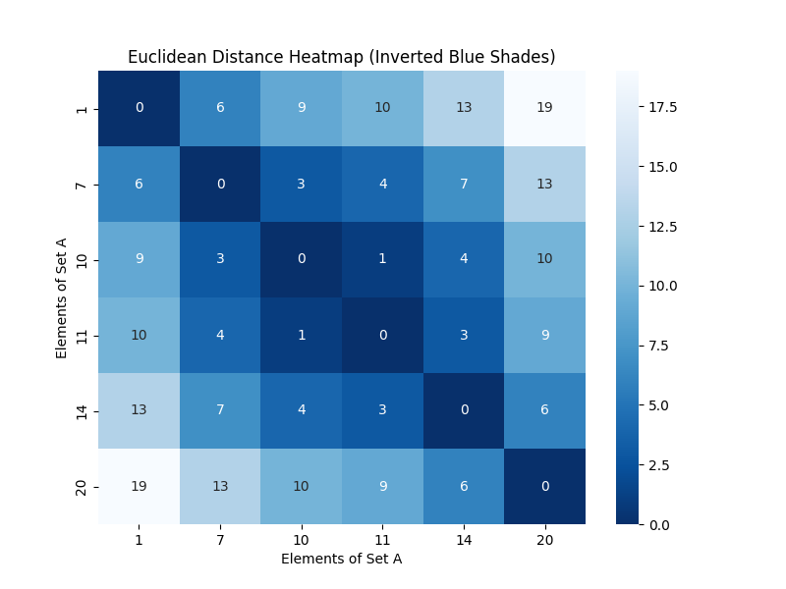
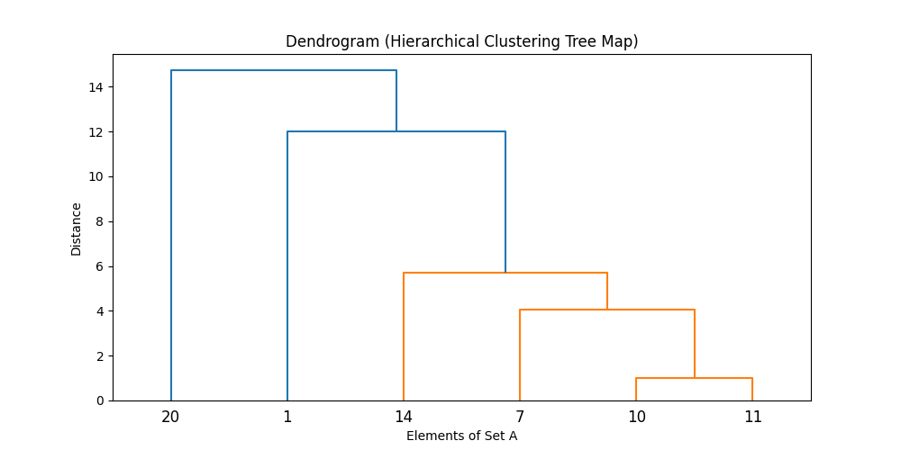
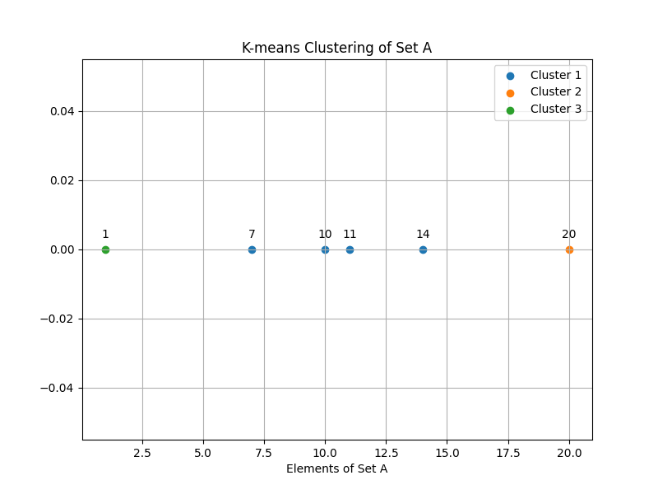

7 - با ارائه یک مثال کوچک، مراحل الگوریتم PC را برای ساخت شبکه بیزین ذکر کنید.
الگوریتم PC برای ساخت شبکه بیزین
الگوریتم PC (Peter and Clark) یکی از روش‌های محبوب برای یادگیری ساختار شبکه‌های بیزین از داده‌ها است. این الگوریتم مبتنی بر آزمون‌های استقلال شرطی است و به صورت گام به گام ساختار گرافی بدون دور جهت‌دار (DAG) شبکه بیزین را تعیین می‌کند. در ادامه، به شرح کامل این الگوریتم می‌پردازیم، با استفاده از اطلاعات ارائه‌شده در اسلایدها و توضیحات تکمیلی.
  - اصول پایه و آزمون استقلال شرطی
- استقلال شرطی: یک ویژگی کلیدی در الگوریتم PC این است که متغیرها $X$ و $Y$ در حضور مجموعه‌ای از متغیرهای $Z$ مستقل هستند اگر و تنها اگر $P\left(x,y ∣ Z\right)=P\left(x ∣ Z\right)P\left(y ∣ Z\right)$ . این مفهوم پایه‌ای برای آزمون‌های آماری در الگوریتم است.
- مسیرهای مسدود و D-separation: یک مسیر $P$ از گره $x$ به $y$ توسط مجموعه‌ای از گره‌ها$Z$ مسدود می‌شود، اگر یکی از شرایط زیر برقرار باشد:
  - زنجیره $X→W→Y$ یا انشعاب $X←W→Y$ با شرط $W∈Z$.
  - هم‌برخورد $X→W←Y$ و شروط $W$ نه در$Z$ و نه در والدین $W$ باشد.
- آزمون آماری $χ^{2}$: از آزمون آماری $χ^{2}$ برای تعیین استقلال استفاده می‌شود. اگر تعداد دفعاتی که انتظار می‌رود را $E$ و تعداد دفعاتی که رخ داده باشد را $O$ بنامیم، آماره $χ^{2}$ به شکل زیر محاسبه می‌شود:
$χ^{2}=∑\frac{(O-E)^{2}}{E}$​
- تئوری‌ها و مبانی
- تئوری 1: دو متغیر $X$ و $Y$ به صورت شرطی مستقل هستند، اگر و تنها اگر توسط مجموعه $Z$ که آن‌ها را از هم جدا می‌کند، $d-sep\left(x,y ∣ Z\right)$ برقرار باشد.
- تئوری 2: در یک شبکه بیزین هیچ یالی بین جفت گره‌های $x$ و $y$ وجود ندارد، اگر و تنها اگر مجموعه‌ای $Z⊆V-\left\{X,Y\right\}$ وجود داشته باشد که $Z$ موجب جداسازی $x$ و $y$ شود.
- تئوری 3: اگر $x$ و $y$ توسط مجموعه‌ای جدا شده باشند، آن‌ها توسط مجموعه‌ای که شامل گره‌های همسایه $x$ یا مجموعه‌ای که شامل گره‌های همسایه $y$ است جدا شده‌اند.
3. مراحل اجرای الگوریتم PC
- شروع با گراف کامل: ابتدا گراف کامل بدون جهت شامل تمامی متغیرها تشکیل می‌شود.
- حذف یال‌ها با استفاده از آزمون‌های استقلال شرطی:
  - الگوریتم با مجموعه کامل یال‌ها شروع می‌کند و به ترتیب یال‌هایی که دو متغیر را مستقل نشان می‌دهند، حذف می‌کند. این کار با بررسی مجموعه‌ای از گره‌های همسایه انجام می‌شود.
  - در این مرحله، الگوریتم به دنبال مجموعه‌هایی از گره‌ها می‌گردد که متغیرهای دیگر را از هم جدا می‌کنند. برای هر جفت $X$ و $Y$ ، الگوریتم بررسی می‌کند که آیا مجموعه‌ای $S$ وجود دارد که $∣S∣=i$ و $I\left(X,Y ∣ S\right)$ برقرار باشد. اگر چنین مجموعه‌ای پیدا شود، یال بین $X$ و $Y$ حذف می‌شود و $S_{XY}=S$ تعیین می‌شود.
- تکرار تا زمانی که تعداد همسایه‌های هر گره کمتر یا برابر با i باشد: این فرآیند ادامه می‌یابد تا زمانی که برای تمامی گره‌ها، تعداد همسایه‌ها کمتر یا برابر با تعداد متغیرهای جداکننده $i$ باشد.
- جهت‌دهی یال‌های باقی‌مانده:
  - معرفی ساختارهای v: در این مرحله، ساختارهای هم‌برخورد (v-structure) شناسایی و جهت‌دار می‌شوند.
  - اجتناب از دورها: جهت‌دهی یال‌ها به گونه‌ای انجام می‌شود که از ایجاد دورهای جهت‌دار جلوگیری شود.
  - انتخاب تصادفی: در مواردی که چندین جهت ممکن وجود دارد، یک جهت به طور تصادفی انتخاب می‌شود.
4. بحث و بررسی الگوریتم PC
- مشکلات اصلی:
  - یکی از مشکلات اصلی در الگوریتم PC، محدودیت در استفاده از مجموعه‌های جداکننده است که ممکن است به شناسایی نادرست استقلال‌ها منجر شود.
  - استفاده از روش‌های دیگر برای جهت‌دهی یا آزمون‌های آماری دیگر ممکن است به بهبود دقت الگوریتم کمک کند.
- روش‌های ترکیبی و مبتنی بر قید: برای بهبود عملکرد الگوریتم PC، می‌توان از روش‌های ترکیبی و مبتنی بر قید استفاده کرد که می‌توانند محدودیت‌های الگوریتم را کاهش دهند.

مثال کامل از اجرای الگوریتم PC با استفاده از 5 نود برای ساخت شبکه بیزین
مجموعه داده‌های ساختگی
در ابتدا، مجموعه داده‌ای ساختگی شامل پنج متغیر تصادفی $X$ $Y$ $Z$ $W$ $T$ تولید میشود . داده ها با شروط زیر به شکل رندوم تولید شده اند:
- $X$ : تابعی از $Z$ با نویز نرمال $X=0.5Z+ϵ_{X}$ جایی که $ϵ_{X}∼N\left(0,1\right)$
- $Y$ : تابعی از $Z$ و $W$ با نویز نرمال $Y=0.4W+0.5Z+ϵ_{Y}$​، جایی که $ϵ_{Y}∼N\left(0,1\right)$
- $Z$ : متغیر پایه، از توزیع نرمال با میانگین 0 و انحراف معیار 1 پیروی می‌کند . $Z∼N\left(0,1\right)$
- $W$ : تابعی از $T$ با نویز نرمال $W=0.3T+ϵ_{W}$ جایی که $ϵ_{W}∼N\left(0,1\right)$
- $T$ : متغیر پایه دیگر، از توزیع نرمال با میانگین 0 و انحراف معیار 1 پیروی می‌کند. $T∼N\left(0,1\right)$
نمونه‌ای از این داده‌ها که با کد پایتون جنریت شده اند در جدول زیر آورده شده است:
 | X | Y | Z | W | T
0 | 0.709496 | 0.279326 | -0.60755 | 0.018325 | 0.03429
1 | -0.44369 | -0.47549 | -0.12614 | -1.25878 | -0.84843
2 | -0.03667 | -0.93579 | -0.68461 | 0.263259 | 0.268831
3 | 1.654336 | 2.8151 | 0.928715 | 0.922252 | -1.74138
4 | -0.44071 | 0.129797 | -1.8444 | 0.252281 | 0.126493
5 | 0.601742 | -1.47796 | -0.467 | 0.251461 | -0.15479
6 | 2.372342 | 2.925285 | 2.29249 | 2.137941 | 0.806941
7 | 1.966098 | -0.78082 | 0.48881 | -0.67056 | -0.89131
8 | 0.143756 | 0.307022 | 0.710267 | 0.224488 | -0.06456
9 | -0.68822 | 0.041528 | 1.055534 | -0.83667 | -0.13626
10 | 0.666763 | 0.121969 | 0.054073 | -0.59332 | -0.17389
… | … | … | … | … | …
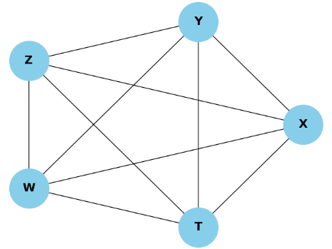
مرحله 1: شروع با گراف کامل
در ابتدا، یک گراف کامل بدون جهت بین متغیرها تشکیل می‌دهیم:

مرحله 2: حذف یال‌های مستقل
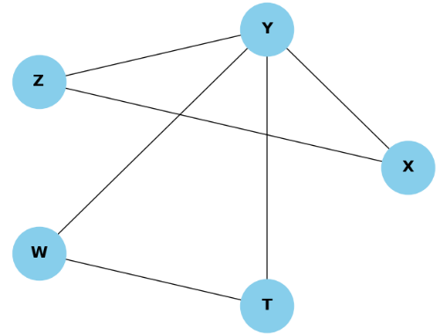
براساس داده‌های موجود و آزمون‌های استقلال شرطی، روابط زیر شناسایی می‌شوند:
$Z$ و $T$ مستقل هستند پس یال $Z-T$ حذف می شود
$X$ و $W$ مستقل هستند پس یال $X-W$ حذف می شود
$Z$ و $W$ مستقل هستند پس یال $Z-W$ حذف می شود
$X$ و $T$ مستقل هستند پس یال $X-T$ حذف می شود

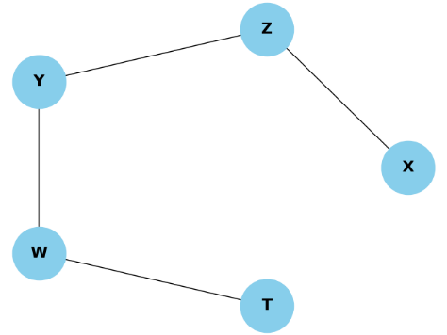
با توجه به ادامه روند الگوریتم یال های مستقل دیگر هم شناسایی شده و در نهایت حذف و گراف به صورت زیر در می آید:

مرحله 3 جهت دهی :
با استفاده از داده‌ها و با در نظر گرفتن احتمال هم‌برخورد (v-structure)، یال‌های باقی‌مانده جهت‌دهی می‌شوند:
- $Z$ به عنوان علت مشترک برای $X$ و $Y$ فرض می‌شود، بنابراین جهت یال‌ها به سمت $Z$ هدایت می‌شود.
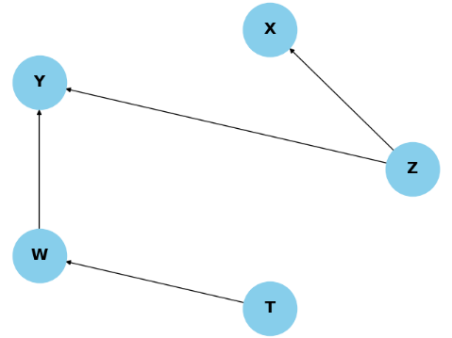
- همچنین، $T$ علت $W$ است.
- همچنین، $W$ علت $Y$است
گراف نهایی به شکل زیر خواهد بود:

8 - فرایند اسمبل کردن داده های توالی یابی شده با استفاده از گراف دوبراین رو بنویسید و تفاوت آن با روش های مبتنی بر گراف های OLC را توضیج دهید .
فرآیند اسمبل کردن داده‌های توالی‌یابی شده با استفاده از گراف دوبراین
اسمبل کردن داده‌های توالی‌یابی شده یکی از مراحل حیاتی در بیوانفورماتیک است که به کمک آن می‌توان ژنوم یک موجود را از تکه‌های کوچک توالی‌های DNA بازیابی کرد. یکی از روش‌های مهم در اسمبل کردن داده‌های توالی‌یابی شده، استفاده از گراف دوبراین است. این روش به دلیل کارایی بالا و کاهش پیچیدگی محاسباتی، به ویژه در پروژه‌های بزرگ ژنومیکس، محبوبیت زیادی دارد.
مبانی گراف دوبراین
گراف دوبراین براساس تجزیه توالی‌ها به قطعات کوچکتر به نام k-mer (زیرتوالی‌هایی با طول k) عمل می‌کند. در این گراف، هر رأس نمایانگر یک (k-1)-mer و هر یال نمایانگر یک k-mer است که (k-1)-mer های آن به هم وصل می‌شوند. به عبارت دیگر، هر یال در گراف دوبراین نشان‌دهنده یک k-mer است که از ترکیب دو (k-1)-mer به دست آمده است.
مراحل ساخت گراف دوبراین
- استخراج k-merها: اولین مرحله در ساخت گراف دوبراین، استخراج تمامی k-merها از داده‌های توالی‌یابی شده است. به عنوان مثال، اگر k=3 باشد، از توالی ACTG، سه 3-mer شامل ACT، CTG، و TGA استخراج می‌شود.
- ساخت رئوس و یال‌ها: در این مرحله، رئوس گراف دوبراین از (k-1)-merها تشکیل می‌شوند. برای مثال، برای k=3، رئوس از AC، CT، و TG تشکیل شده و یال‌ها به ترتیب ACT، CTG، و TGA خواهند بود. در این مثال، یالی از AC به CT و از CT به TG وجود دارد.
- جمع‌آوری و ساخت گراف: در این مرحله، تمامی یال‌ها و رئوس به صورت یک گراف دوبراین ترکیب می‌شوند. این گراف شامل تمام (k-1)-mer های ممکن به عنوان رئوس و k-merهای مربوطه به عنوان یال‌ها خواهد بود.
- راه‌حل Hamiltonian و Eulerian: در گراف دوبراین، مسیر Eulerian (مسیر عبوری از تمام یال‌ها بدون عبور از یک یال بیش از یک بار) به دنبال یافتن است، که به وسیله آن می‌توان توالی اصلی را از روی گراف بازسازی کرد.
مزایا و معایب گراف دوبراین
یکی از مزایای کلیدی گراف دوبراین، کاهش پیچیدگی محاسباتی و حافظه مورد نیاز است، زیرا تنها به نگهداری k-merها و (k-1)-mer ها نیاز دارد. از طرفی، این روش به k-merهای انتخاب شده وابسته است و ممکن است در صورت وجود k-merهای تکراری، به ایجاد گره‌های تکراری و چالش‌های بیشتری منجر شود.
تفاوت گراف دوبراین و روش‌های مبتنی بر گراف‌های OLC
اسمبل کردن توالی‌های DNA می‌تواند به کمک دو روش کلی انجام شود: گراف دوبراین و گراف‌های OLC (Overlap-Layout-Consensus). هر یک از این روش‌ها دارای ویژگی‌ها و کاربردهای خاص خود هستند.
گراف OLC (Overlap-Layout-Consensus)
در روش OLC، مراحل به صورت زیر هستند:
- Overlap: در این مرحله، توالی‌های خوانده شده با یکدیگر مقایسه شده و بخش‌های همپوشان میان توالی‌ها شناسایی می‌شوند.
- Layout: توالی‌ها بر اساس همپوشانی‌ها مرتب شده و یک گراف جهت‌دار به نام گراف همپوشانی ساخته می‌شود. در این گراف، هر رأس نمایانگر یک توالی خوانده شده و هر یال نمایانگر همپوشانی بین دو توالی است.
- Consensus: در نهایت، با استفاده از اطلاعات موجود در گراف همپوشانی، توالی‌های اصلی بازسازی شده و یک توالی نهایی به دست می‌آید.
مقایسه دو روش
- نوع داده‌ها: گراف دوبراین برای داده‌های کوتاه‌تر مانند داده‌های حاصل از پلتفرم‌های نسل جدید توالی‌یابی (NGS) کارآمدتر است، زیرا این داده‌ها معمولاً شامل توالی‌های کوتاه و تکراری هستند. در مقابل، گراف‌های OLC برای داده‌های بلندتر مانند داده‌های حاصل از پلتفرم‌های توالی‌یابی نسل سوم (long-read sequencing) مناسب‌تر است.
- کارایی محاسباتی: گراف دوبراین به دلیل استفاده از k-merها و k-1-merها، به حافظه کمتری نیاز دارد و از لحاظ محاسباتی کارآمدتر است. در حالی که گراف‌های OLC به دلیل نیاز به مقایسه تمام خوانده‌ها با یکدیگر، به منابع محاسباتی بیشتری نیاز دارند.
- دقت و وضوح: در داده‌هایی با توالی‌های تکراری زیاد، گراف دوبراین ممکن است به دلیل کمبود اطلاعات در مورد طول دقیق توالی‌ها، دقت کمتری داشته باشد. اما گراف‌های OLC با استفاده از توالی‌های بلندتر و اطلاعات همپوشانی، می‌توانند دقت بالاتری ارائه دهند.
- پیچیدگی ساخت گراف: ساخت گراف دوبراین به طور کلی ساده‌تر و سریع‌تر است، در حالی که ساخت گراف‌های OLC به دلیل نیاز به مقایسه‌های متعدد و یافتن همپوشانی‌ها پیچیده‌تر است.
در نهایت، انتخاب بین این دو روش به نوع داده‌ها و نیازمندی‌های پروژه بستگی دارد. هر دو روش مزایا و معایب خود را دارند و می‌توانند در شرایط مختلف به کار برده شوند.
توضیح فرآیند اسمبل کردن داده‌های توالی‌یابی شده با استفاده از گراف دوبراین (با رویکرد ریاضیاتی)
گراف دوبراین یکی از ابزارهای قدرتمند در اسمبل کردن توالی‌های DNA است که با بهره‌گیری از روش‌های ریاضیاتی و تئوری گراف، امکان بازسازی توالی اصلی از تکه‌های کوتاه خوانده‌شده را فراهم می‌کند. در ادامه، به بررسی جزئیات این فرآیند از منظر تئوری گراف و روش‌های ریاضیاتی پرداخته می‌شود.
ساختار گراف دوبراین
در گراف دوبراین، رئوس نمایانگر تمام k-1-mer های ممکن و یال‌ها نمایانگر k-merهای مربوطه هستند. برای مثال، اگر k=4 باشد و توالی اصلی ACTGCA باشد، k-merهای حاصل شامل ACTG، CTGC و TGCA می‌شوند. در این گراف، هر یال به صورت
ACTG → CTGC و CTGC → TGCA نمایش داده می‌شود. به طور کلی، هر k-mer به دو k-1-mer تقسیم می‌شود: پیشوند و پسوند. برای مثال، ACTG به صورت (ACT، CTG) تقسیم می‌شود.
فرمول‌بندی ریاضیاتی
- رئوس (V): مجموعه‌ای از تمام k-1-mer های ممکن، که تعداد آن‌ها برابر با |V| = 4^(k-1) (برای DNA با چهار نوکلئوتید) است.
- یال‌ها (E): هر یال نمایانگر یک k-mer است که دو k-1-mer را به هم متصل می‌کند. تعداد یال‌ها برابر با
|E| = (1+k-L)*|Reads|است که در آن L طول هر توالی خوانده شده و k طول k-mer است.
ساخت گراف
- استخراج k-merها: برای هر توالی خوانده شده، تمام k-merهای ممکن استخراج می‌شوند. این مرحله معمولاً به کمک الگوریتم‌های کارآمدی مانند sliding window انجام می‌شود که با پیچیدگی زمانی O(n) (برای n تعداد نوکلئوتیدهای توالی) به‌کار می‌رود.
- ایجاد رئوس و یال‌ها: با استفاده از k-merها، رئوس به صورت پیشوند و پسوند k-1-mer ایجاد شده و یال‌ها به ترتیب k-merهای استخراج شده ترسیم می‌شوند.
- ایجاد گراف: پس از ساخت رئوس و یال‌ها، گراف دوبراین به صورت رسمی با مجموعه‌ای از رئوس و یال‌ها تعریف می‌شود
G = (V,E).
یافتن مسیر Eulerian
در گراف دوبراین، مسئله یافتن مسیر اصلی توالی به مسئله یافتن یک مسیر Eulerian تبدیل می‌شود. مسیر Eulerian مسیری است که در آن از هر یال دقیقاً یک بار عبور می‌شود و این مسیر در گراف‌های جهت‌دار تنها در صورتی وجود دارد که:
- همه گره‌ها به جز دو گره، دارای ورودی برابر با خروجی باشند.
- دو گره باقیمانده یکی دارای یک یال بیشتر به داخل (end node) و دیگری دارای یک یال بیشتر به خارج (start node) باشند.
در این حالت، مسیر Eulerian با پیچیدگی زمانی (|V| + |E|) O قابل یافتن است. الگوریتم‌هایی مانند Fleury یا Hierholzer معمولاً برای یافتن این مسیر استفاده می‌شوند.
مقایسه با گراف‌های OLC
مقایسه تئوری گرافی
- نوع گراف: گراف دوبراین یک گراف جهت‌دار ساده با یال‌های وزنی نیست، بلکه یال‌ها نمایانگر اطلاعات کمتری (k-mer) هستند. در مقابل، گراف OLC یک گراف جهت‌دار است که هر یال می‌تواند وزن‌های متفاوتی داشته باشد که نشان‌دهنده همپوشانی‌ها و امتیاز کیفی آن‌هاست.
- مسئله Eulerian vs. Hamiltonian: مسئله اصلی در گراف دوبراین یافتن مسیر Eulerian است، در حالی که در گراف OLC مسئله یافتن مسیر Hamiltonian یا یک مسیر اجماعی که بهترین همپوشانی‌ها را داشته باشد، مطرح است. مسیر Hamiltonian مسیری است که از هر رأس دقیقاً یک بار عبور می‌کند، که یافتن آن در گراف‌های OLC به دلیل پیچیدگی مسئله Hamiltonian Path در گراف‌های جهت‌دار (NP-Complete) بسیار دشوارتر است.
- پیچیدگی محاسباتی: گراف دوبراین با استفاده از k-merها از نظر حافظه بهینه‌تر است، زیرا تنها k-1-mer ها ذخیره می‌شوند. در مقابل، گراف OLC به دلیل نیاز به نگهداری تمامی توالی‌ها و همپوشانی‌های بین آن‌ها به فضای حافظه بیشتری نیاز دارد. از نظر زمانی نیز، ساخت گراف دوبراین به دلیل ساختار ساده‌تر آن معمولاً سریع‌تر از ساخت گراف OLC است.
- تعداد یال‌ها: در گراف دوبراین، تعداد یال‌ها برابر با تعداد k-merهای استخراج‌شده است که به صورت مستقیم وابسته به طول توالی‌ها و مقدار k است. در گراف OLC، تعداد یال‌ها به تعداد توالی‌های خوانده‌شده و میزان همپوشانی آن‌ها بستگی دارد، که معمولاً تعداد یال‌های بیشتری نسبت به گراف دوبراین دارد.
در مجموع، انتخاب بین گراف دوبراین و گراف OLC بستگی به نوع داده‌ها، طول توالی‌ها، و منابع محاسباتی دارد. هر دو روش از نظر تئوری گراف و ریاضیات دارای پیچیدگی‌ها و کاربردهای خاص خود هستند و در شرایط مختلف می‌توانند نتایج متفاوتی ارائه دهند.
مقایسه‌ی گراف دوبراین و گراف‌های OLC در اسمبل کردن توالی‌های DNA
اسمبل کردن توالی‌های DNA به دو روش اصلی گراف دوبراین و گراف‌های OLC (Overlap-Layout-Consensus) انجام می‌شود. هر یک از این روش‌ها دارای ویژگی‌ها، مزایا و معایب خاص خود هستند. در ادامه، به بررسی و مقایسه دقیق‌تر این دو روش پرداخته می‌شود.
1. نوع داده‌ها و کاربری
- گراف دوبراین: این روش بیشتر برای داده‌های حاصل از توالی‌یابی نسل جدید (Next Generation Sequencing, NGS) که توالی‌های کوتاه (Short Reads) و تکراری را ارائه می‌دهند، مناسب است. این تکنولوژی‌ها معمولاً توالی‌های کوتاه‌تر اما با عمق پوشش بالا تولید می‌کنند که باعث می‌شود گراف دوبراین بتواند به خوبی این توالی‌ها را مدیریت کند.
- گراف‌های OLC: این روش برای داده‌های توالی‌یابی نسل سوم (Third Generation Sequencing) که شامل توالی‌های بلند (Long Reads) هستند، مناسب‌تر است. این توالی‌ها معمولاً شامل کمتر از خطاهای تکراری بوده و اطلاعات کافی برای اسمبل کردن دقیق‌تر را فراهم می‌کنند.
2. پیچیدگی محاسباتی و حافظه
- گراف دوبراین: به دلیل استفاده از k-merها و k-1-mer ها، این روش از حافظه کمتری استفاده می‌کند. پیچیدگی محاسباتی آن نیز کمتر است زیرا تنها نیاز به پردازش کمتری از داده‌ها دارد. در واقع، ذخیره‌سازی فقط k-1-mer ها به جای تمام خوانده‌ها، منجر به کاهش حجم داده‌های نگهداری شده می‌شود.
- گراف‌های OLC: این روش نیاز به حافظه بیشتری دارد زیرا تمام توالی‌های خوانده شده و همپوشانی‌های آن‌ها باید ذخیره شوند. مقایسه تمام توالی‌ها با یکدیگر نیز به پیچیدگی زمانی بالایی منجر می‌شود. این روش به ویژه در پروژه‌های با تعداد بالای توالی‌های خوانده شده، می‌تواند بسیار پرهزینه باشد.
3. دقت و کیفیت اسمبل
- گراف دوبراین: در داده‌های دارای توالی‌های تکراری بالا، این روش ممکن است با چالش‌هایی روبرو شود و دقت اسمبل کاهش یابد. این مسئله به دلیل از دست رفتن اطلاعاتی است که در توالی‌های کوتاه‌تر k-merها موجود است. انتخاب مقدار مناسب k نیز یک چالش است؛ مقدار کم k ممکن است به دقت پایین‌تر و مقدار زیاد k به افزایش حجم حافظه نیاز داشته باشد.
- گراف‌های OLC: این روش به دلیل استفاده از اطلاعات همپوشانی توالی‌های بلند، دقت بیشتری دارد. با این حال، به دلیل نیاز به یافتن مسیر Hamiltonian (یا مسیرهای نزدیک به آن)، که یک مسئله NP-Complete است، چالش‌های محاسباتی پیچیده‌تری را تجربه می‌کند. با این وجود، این روش معمولاً در بازسازی توالی‌های بلندتر دقیق‌تر است.
4. ساختار گراف و تحلیل مسیر
- گراف دوبراین: در این گراف، مسیر Eulerian تعیین‌کننده توالی نهایی است. یافتن مسیر Eulerian با توجه به ساختار ساده‌تر گراف دوبراین (که تنها یال‌ها و رئوس به شکل ساده‌ای به هم متصل هستند)، بهینه‌تر است. همچنین، الگوریتم‌های موجود برای یافتن مسیر Eulerian به نسبت کارآمدتر هستند.
- گراف‌های OLC: ساختار گراف OLC شامل رئوس و یال‌های جهت‌دار است که هر یال نشان‌دهنده همپوشانی دو توالی است. یافتن مسیر Hamiltonian در این گراف‌ها چالش‌برانگیزتر است و معمولاً از الگوریتم‌های تقریبی استفاده می‌شود. همچنین، این مسیر لزوماً منحصر به فرد نیست و ممکن است چندین راه‌حل وجود داشته باشد.
5. مقابله با خطاها
- گراف دوبراین: این روش به خوبی قادر به مدیریت خطاهای توالی‌یابی است، زیرا k-merهای دارای خطا معمولاً به راحتی شناسایی و حذف می‌شوند. با این حال، در صورت تکراری بودن توالی‌ها و k-merهای خطا، ممکن است برخی از خطاها همچنان باقی بمانند.
- گراف‌های OLC: این روش به دلیل استفاده از اطلاعات همپوشانی بیشتر، قادر به شناسایی و اصلاح خطاها به شکل دقیق‌تری است. با این حال، در صورت وجود خطاهای زیادی در داده‌ها، این روش ممکن است به دلیل پیچیدگی محاسباتی بالا با مشکل مواجه شود.
6. سهولت استفاده و مقیاس‌پذیری
- گراف دوبراین: پیاده‌سازی این روش به طور کلی ساده‌تر است و به دلیل استفاده از الگوریتم‌های استاندارد، به راحتی قابل استفاده در مقیاس‌های مختلف پروژه‌ها است. از آنجا که این روش به حافظه کمتری نیاز دارد، برای پروژه‌های بزرگ‌تر و با داده‌های زیاد مناسب است.
- گراف‌های OLC: به دلیل پیچیدگی محاسباتی و نیاز به پردازش و ذخیره‌سازی داده‌های بیشتر، این روش برای پروژه‌های بزرگ با چالش‌هایی روبرو می‌شود. استفاده از این روش نیازمند زیرساخت‌های محاسباتی قوی‌تر و نرم‌افزارهای تخصصی‌تر است.
جمع‌بندی
در نهایت، انتخاب بین گراف دوبراین و گراف‌های OLC بستگی به نوع داده‌ها و نیازمندی‌های پروژه دارد. گراف دوبراین برای داده‌های کوتاه و تکراری مناسب‌تر است و در پروژه‌هایی که منابع محاسباتی محدود هستند، کارآمدتر است. در مقابل، گراف‌های OLC به دلیل استفاده از توالی‌های بلندتر و اطلاعات همپوشانی بیشتر، در بازسازی دقیق‌تر توالی‌های ژنومی برتری دارند، اما نیازمند منابع محاسباتی بیشتری هستند.
ساده‌سازی گراف‌های NP در روش‌های OLC (Overlap-Layout-Consensus) و دوبراین (De Bruijn) به منظور کاهش پیچیدگی محاسباتی، بهبود کیفیت اسمبل و افزایش دقت انجام می‌شود. این ساده‌سازی‌ها به کمک روش‌های مختلفی صورت می‌گیرد که در ادامه به بررسی این روش‌ها و تفاوت‌های آن‌ها می‌پردازیم:
ساده‌سازی در گراف‌های OLC
- حذف یال‌های با امتیاز پایین: یکی از روش‌های ساده‌سازی در گراف‌های OLC، حذف یال‌هایی است که همپوشانی ضعیفی با سایر توالی‌ها دارند یا دارای کیفیت پایین هستند. این کار باعث کاهش تعداد یال‌ها و پیچیدگی محاسباتی می‌شود.
- تشخیص و حذف چرخش‌ها (Tangles): چرخش‌ها در گراف‌های OLC می‌توانند به دلیل خطاهای توالی‌یابی یا وجود توالی‌های تکراری به وجود آیند. شناسایی و حذف این چرخش‌ها باعث ساده‌تر شدن گراف و افزایش دقت اسمبل می‌شود.
- فشرده‌سازی گره‌های مشابه (Bubble Removal): در مواردی که گراف حاوی مسیرهای تکراری با توالی‌های مشابه است، این مسیرها به صورت حباب (Bubbles) در گراف ظاهر می‌شوند. حذف این حباب‌ها با حفظ مسیر اصلی باعث کاهش پیچیدگی گراف و افزایش وضوح نتیجه نهایی می‌شود.
ساده‌سازی در گراف‌های دوبراین
- حذف گره‌ها و یال‌های کم‌فرکانس (Low Coverage Removal): در گراف‌های دوبراین، گره‌ها و یال‌هایی که به ندرت در توالی‌ها دیده می‌شوند، معمولاً نتیجه خطاهای توالی‌یابی هستند. حذف این عناصر کم‌فرکانس باعث کاهش نویز و بهبود کیفیت اسمبل می‌شود.
- فشرده‌سازی و حذف تکرارها (Compaction and Repeat Removal): در گراف دوبراین، به دلیل استفاده از k-merها، تکرارهای بسیاری ممکن است وجود داشته باشد. فشرده‌سازی این تکرارها و حذف موارد تکراری با حفظ اطلاعات اصلی، باعث کاهش اندازه گراف و افزایش کارایی اسمبل می‌شود.
- حذف مسیرهای کوتاه و یال‌های تکراری (Short Path and Redundant Edge Removal): مسیرهای کوتاه در گراف دوبراین که به نقاط پایانی ختم می‌شوند و یال‌های تکراری که اطلاعات جدیدی اضافه نمی‌کنند، می‌توانند حذف شوند تا گراف ساده‌تر و شفاف‌تر شود.
تفاوت‌ها و مقاصد
- نوع گراف و ساختار: گراف‌های OLC و دوبراین از نظر ساختاری تفاوت‌های زیادی دارند. گراف‌های OLC مبتنی بر همپوشانی بین توالی‌ها هستند و بنابراین معمولاً دارای پیچیدگی بیشتری از نظر تعداد یال‌ها و گره‌ها هستند. در مقابل، گراف‌های دوبراین بر پایه k-merها ساخته شده‌اند و به طور معمول ساده‌تر هستند.
- هدف ساده‌سازی: در گراف‌های OLC، ساده‌سازی به منظور حذف همپوشانی‌های ضعیف و رفع ابهامات در توالی‌های طولانی انجام می‌شود، در حالی که در گراف‌های دوبراین، هدف اصلی کاهش نویزهای حاصل از خطاهای توالی‌یابی و بهینه‌سازی فضای ذخیره‌سازی است.
- روش‌های به‌کاررفته: در گراف‌های OLC، تمرکز بیشتر بر روی اصلاح و حذف خطاهای ناشی از همپوشانی‌های نادرست است. در حالی که در گراف‌های دوبراین، حذف تکرارهای اضافی و کاهش پیچیدگی کدهای k-mer مورد توجه قرار دارد.
ساده‌سازی گراف‌ها در هر دو روش OLC و دوبراین به منظور بهبود دقت اسمبل و کاهش پیچیدگی محاسباتی انجام می‌شود. انتخاب روش مناسب ساده‌سازی به ویژگی‌های داده‌های توالی‌یابی شده و نیازهای پروژه بستگی دارد.
ساده سازی در گراف ها
9 - تفاوت بین exact controllability و structural controllability را با ذکر یک مثال بیان کنید.
کنترل‌پذیری دقیق (Exact Controllability)
تعریف: کنترل‌پذیری دقیق به معنای توانایی یک سیستم کنترلی برای هدایت وضعیت سیستم به هر وضعیت نهایی دلخواه در یک بازه زمانی محدود با استفاده از ورودی کنترلی مناسب است.
فرمولاسیون ریاضی: برای سیستمی که با معادله $\dot{x}\left(t\right)=Ax\left(t\right)+Bu\left(t\right)$ توصیف می‌شود، کنترل‌پذیری دقیق به این معناست که برای هر وضعیت اولیه $x\left(0\right)$ و هر وضعیت نهایی $x_{f}$ ​، یک ورودی کنترلی $u\left(t\right)$ وجود دارد که سیستم را از $x\left(0\right)$ به $x_{f}$ ​ در زمان محدود هدایت کند.
کنترل‌پذیری ساختاری (Structural Controllability)
تعریف: کنترل‌پذیری ساختاری یک ویژگی از سیستم کنترلی است که به ساختار ماتریس‌های سیستم (یعنی کدام ورودی‌ها صفر و کدام غیرصفر هستند) بستگی دارد، نه به مقادیر دقیق آن‌ها. یک سیستم زمانی کنترل‌پذیر ساختاری است که برای تقریباً هر انتخابی از مقادیر غیرصفر پارامترها قابل کنترل باشد
. فرمولاسیون ریاضی: سیستم $\dot{x}\left(t\right)=Ax\left(t\right)+Bu\left(t\right)$ کنترل‌پذیر ساختاری است اگر ماتریس‌های $A$ و $B$ با همان الگوی صفر-غیرصفر وجود داشته باشند که سیستم را کنترل‌پذیر کنند.
کنترل‌پذیری ساختاری قوی (Strongly Structural Controllability)
تعریف: کنترل‌پذیری ساختاری قوی یک شکل مقاوم‌تر از کنترل‌پذیری ساختاری است. یک سیستم زمانی کنترل‌پذیر ساختاری قوی است که برای همه مقادیر ممکن از ورودی‌های غیرصفر ماتریس‌های سیستم قابل کنترل باشد.
فرمولاسیون ریاضی: سیستم $\dot{x}\left(t\right)=Ax\left(t\right)+Bu\left(t\right)$ زمانی کنترل‌پذیر ساختاری قوی است که برای هر انتخابی از مقادیر غیرصفر پارامترها در موقعیت‌های غیرصفر $A$ و $B$، سیستم قابل کنترل باشد.
غیرقابل کنترل (Uncontrollable)
تعریف: یک سیستم زمانی غیرقابل کنترل است که نتواند وضعیت سیستم را به هر وضعیت نهایی دلخواه با استفاده از ورودی‌های کنترلی موجود هدایت کند.
فرمولاسیون ریاضی: برای سیستم $\dot{x}\left(t\right)=Ax\left(t\right)+Bu\left(t\right)$ ، اگر هیچ ورودی کنترلی $u\left(t\right)$ وجود نداشته باشد که سیستم را از وضعیت اولیه $x\left(0\right)$ به هر وضعیت نهایی دلخواه $x_{f}$ ​ هدایت کند، آن سیستم غیرقابل کنترل است.
شروط و اصول کالمن و لین
معیار کنترل‌پذیری کالمن
بیان: برای یک سیستم خطی زمان‌نامتغیر $\dot{x}\left(t\right)=Ax\left(t\right)+Bu\left(t\right)$ ، سیستم زمانی کنترل‌پذیر است که ماتریس کنترل‌پذیری $C$ دارای رتبه کامل باشد
. ماتریس کنترل‌پذیری:
$$C=\left[B,AB,A^{2}B,…,A^{n-1}B\right]$$
که در آن $n$ تعداد حالت‌های سیستم است.
شرط رتبه کامل: ماتریس $C$ باید دارای رتبه کامل $n$ باشد یعنی رتبه$n=\left(C\right)$ تا سیستم کنترل‌پذیر باشد. این به معنای این است که ستون‌های $C$ باید خطی مستقل باشند.
تئوری کنترل‌پذیری ساختاری لین
بیان: تئوری کنترل‌پذیری ساختاری لین بیان می‌کند که یک سیستم زمانی کنترل‌پذیر ساختاری است که یک پیکربندی کنترلی وجود داشته باشد که سیستم را قابل کنترل کند، با توجه به تقریباً هر تخصیصی از مقادیر غیرصفر پارامترها. نکات کلیدی:
- نمایش تئوری گراف: سیستم می‌تواند به عنوان یک گراف جهت‌دار (دی‌گراف) نمایش داده شود که در آن گره‌ها نمایانگر متغیرهای حالت و یال‌ها نمایانگر تاثیر یک حالت بر حالت دیگر هستند.
- ماچینگ: گراف جهت‌دار باید یک ماچینگ ماکزیمال داشته باشد که تمامی گره‌های حالت را پوشش دهد. این اطمینان حاصل می‌کند که هر متغیر حالت می‌تواند توسط حداقل یک ورودی کنترلی تحت تاثیر قرار گیرد.
- گره‌های راننده: گره‌هایی که ورودی‌های کنترلی مستقیم دریافت می‌کنند به عنوان گره‌های راننده شناخته می‌شوند. کنترل‌پذیری ساختاری سیستم به محل و تعداد این گره‌های راننده بستگی دارد.
مثال ها
مثال‌ها و بررسی شروط لین و کالمن
  - کنترل‌پذیری دقیق (Exact Controllability)
مثال: فرض کنید گراف زیر را داریم (که هر گره نمایانگر یک حالت است و یال‌ها نمایانگر انتقال بین حالات هستند.)
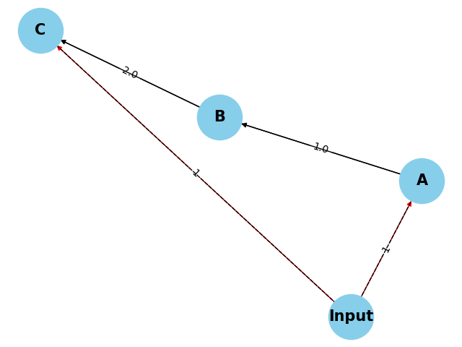
A --(1)--> B --(2)--> C
بررسی شروط کالمن:
- سیستم : $\dot{x}\left(t\right)=Ax\left(t\right)+Bu\left(t\right)$
- ماتریس A : $A=\left(\begin{matrix}0 & 1 & 0 \\ 0 & 0 & 2 \\ 0 & 0 & 0\end{matrix}\right)$
- ماتریس B : $B=\left(\begin{aligned}1 \\ 0 \\ 1\end{aligned}\right)$
- $AB=A⋅B=\left(\begin{matrix}0 & 1 & 0 \\ 0 & 0 & 2 \\ 0 & 0 & 0\end{matrix}\right)⋅\left(\begin{aligned}1 \\ 0 \\ 1\end{aligned}\right)=\left(\begin{aligned}0 \\ 2 \\ 0\end{aligned}\right)$
- $A^{2}B=A⋅\left(AB\right)=A⋅\left(\begin{aligned}0 \\ 2 \\ 0\end{aligned}\right)=\left(\begin{aligned}2 \\ 0 \\ 0\end{aligned}\right)$
- ماتریس کنترل پذیری (Controllability Matrix): $C=\left[B,AB,A^{2}B\right]=\left(\begin{matrix}1 & 0 & 2 \\ 0 & 2 & 0 \\ 1 & 0 & 0\end{matrix}\right)$
- این ماتریس دارای رتبه کامل است (رتبه 3)، بنابراین سیستم کنترل‌پذیر دقیق است.

  - کنترل‌پذیری ساختاری (Structural Controllability)
مثال: فرض کنید گراف زیر را داریم:
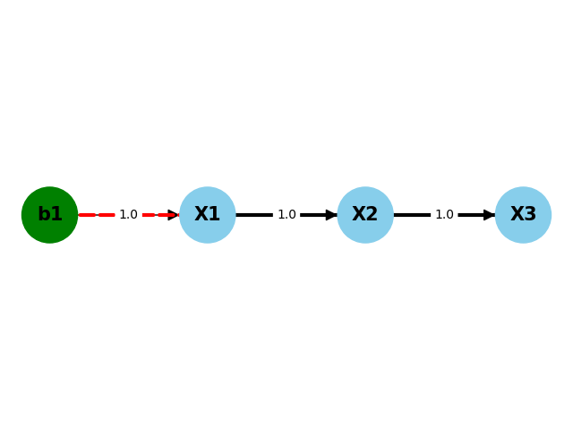
که هر گره نمایانگر یک حالت است و یال‌ها نمایانگر انتقال بین حالات با وزن‌های مشخص شده هستند.
بررسی شروط لین:
- گراف جهت‌دار:
  - در این گراف، باید برای کنترل‌پذیری ساختاری، همه گره‌ها به صورت مستقیم یا غیرمستقیم از گره‌های ورودی قابل دسترس باشند.
- Matching:
  - گراف دو بخشی:
    - در این گراف، مجموعه‌ای از یال‌ها باید وجود داشته باشد که تمامی گره‌ها را پوشش دهند.
    - به عنوان مثال، matching زیر را در نظر بگیرید:
    - B1—(1)—X1
    - X1 --(1)--> X2
    - X2-(1)--> X3
    - این matching تمامی گره‌ها را پوشش می‌دهد.
  - بعلاوه ماتریس A|B این گراف رنک برابر با 3 دارد پس درنتیجه این گراف از نظر ساختاری کنترل پذیر است

10 - اگر 𝑉={1,2,3,4} مجموعه رئوس گراف و 𝐸={(1,2),(2,3),(2,4)} مجموعه یال های گراف باشد رئوس درایور گراف را شناسایی کرده و با تشکیل ماتریس کالمن و محاسبه رتبه آن درستی مجموعه رئوس درایور را بررسی کنید
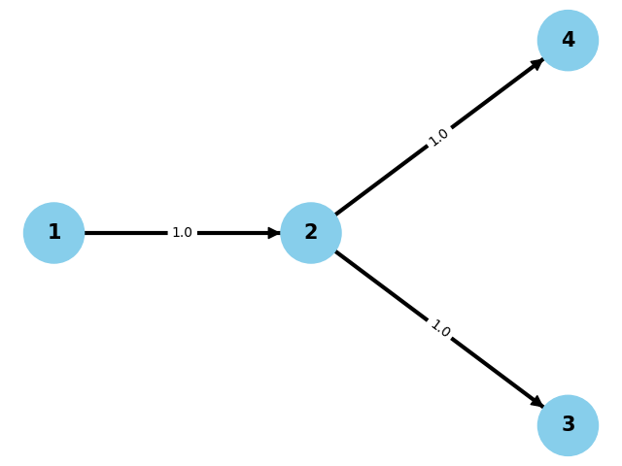.تصویر گراف اولیه
با استفاده از کد پایتون داخل فایل ها (main4) با بررسی 32767 حالات محتلف شبکه در سیگنالینگ ، در نهیات آپتیمایز ترین حالت برای سیگنالینگ برای پیدا کردن رئوس درایور این طور تفسیر شد . با سیگنال به 2 نود 1و3 یا 1و4 این رئوس میتوانند بعنوان درایور عمل کنند:
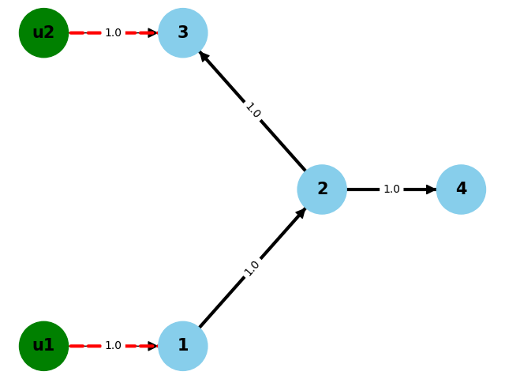
کالمن :

$$A = \left[\begin{matrix}0.0 & 0.0 & 0.0 & 0.0 \\ 1.0 & 0.0 & 0.0 & 0.0 \\ 0.0 & 1.0 & 0.0 & 0.0 \\ 0.0 & 1.0 & 0.0 & 0.0\end{matrix}\right], ρ\left(A\right)=2$$

$$B = \left[\begin{matrix}1.0 & 0.0 \\ 0.0 & 0.0 \\ 0.0 & 1.0 \\ 0.0 & 0.0\end{matrix}\right], ρ\left(B\right)=2$$

$$AB = \left[\begin{matrix}0.0 & 0.0 & 0.0 & 0.0 & 1.0 & 0.0 \\ 1.0 & 0.0 & 0.0 & 0.0 & 0.0 & 0.0 \\ 0.0 & 1.0 & 0.0 & 0.0 & 0.0 & 1.0 \\ 0.0 & 1.0 & 0.0 & 0.0 & 0.0 & 0.0\end{matrix}\right], ρ\left(AB\right)=4$$

$$A^{1}= \left[\begin{matrix}0.0 & 0.0 & 0.0 & 0.0 \\ 1.0 & 0.0 & 0.0 & 0.0 \\ 0.0 & 1.0 & 0.0 & 0.0 \\ 0.0 & 1.0 & 0.0 & 0.0\end{matrix}\right], ρ\left(A^{1}\right)=2$$

$$A^{1}B = \left[\begin{matrix}0.0 & 0.0 \\ 1.0 & 0.0 \\ 0.0 & 0.0 \\ 0.0 & 0.0\end{matrix}\right], ρ\left(A^{1}B\right)=1$$

$$A^{2}= \left[\begin{matrix}0.0 & 0.0 & 0.0 & 0.0 \\ 0.0 & 0.0 & 0.0 & 0.0 \\ 1.0 & 0.0 & 0.0 & 0.0 \\ 1.0 & 0.0 & 0.0 & 0.0\end{matrix}\right], ρ\left(A^{2}\right)=1$$

$$A^{2}B = \left[\begin{matrix}0.0 & 0.0 \\ 0.0 & 0.0 \\ 1.0 & 0.0 \\ 1.0 & 0.0\end{matrix}\right], ρ\left(A^{2}B\right)=1$$

$$A^{3}= \left[\begin{matrix}0.0 & 0.0 & 0.0 & 0.0 \\ 0.0 & 0.0 & 0.0 & 0.0 \\ 0.0 & 0.0 & 0.0 & 0.0 \\ 0.0 & 0.0 & 0.0 & 0.0\end{matrix}\right], ρ\left(A^{3}\right)=0$$

$$A^{3}B = \left[\begin{matrix}0.0 & 0.0 \\ 0.0 & 0.0 \\ 0.0 & 0.0 \\ 0.0 & 0.0\end{matrix}\right], ρ\left(A^{3}B\right)=0$$

$$C\left[B A^{1}B A^{2}B A^{3}B\right]= \left[\begin{matrix}1.0 & 0.0 & 0.0 & 0.0 & 0.0 & 0.0 & 0.0 & 0.0 \\ 0.0 & 0.0 & 1.0 & 0.0 & 0.0 & 0.0 & 0.0 & 0.0 \\ 0.0 & 1.0 & 0.0 & 0.0 & 1.0 & 0.0 & 0.0 & 0.0 \\ 0.0 & 0.0 & 0.0 & 0.0 & 1.0 & 0.0 & 0.0 & 0.0\end{matrix}\right], ρ\left(C\left[B A^{1}B A^{2}B A^{3}B\right]\right)=4$$
Graph 1 - Exact Controllable: True , structural controllable: Trueپس نتیجه میشود این نود ها درایور باشند (1 و 3)

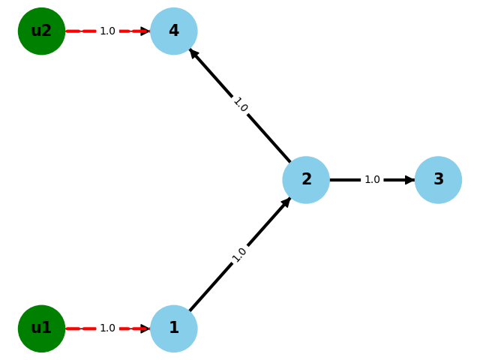
کالمن:
$$A = \left[\begin{matrix}0.0 & 0.0 & 0.0 & 0.0 \\ 1.0 & 0.0 & 0.0 & 0.0 \\ 0.0 & 1.0 & 0.0 & 0.0 \\ 0.0 & 1.0 & 0.0 & 0.0\end{matrix}\right], ρ\left(A\right)=2$$

$$B = \left[\begin{matrix}1.0 & 0.0 \\ 0.0 & 0.0 \\ 0.0 & 0.0 \\ 0.0 & 1.0\end{matrix}\right], ρ\left(B\right)=2$$

$$AB = \left[\begin{matrix}0.0 & 0.0 & 0.0 & 0.0 & 1.0 & 0.0 \\ 1.0 & 0.0 & 0.0 & 0.0 & 0.0 & 0.0 \\ 0.0 & 1.0 & 0.0 & 0.0 & 0.0 & 0.0 \\ 0.0 & 1.0 & 0.0 & 0.0 & 0.0 & 1.0\end{matrix}\right], ρ\left(AB\right)=4$$

$$A^{1}= \left[\begin{matrix}0.0 & 0.0 & 0.0 & 0.0 \\ 1.0 & 0.0 & 0.0 & 0.0 \\ 0.0 & 1.0 & 0.0 & 0.0 \\ 0.0 & 1.0 & 0.0 & 0.0\end{matrix}\right], ρ\left(A^{1}\right)=2$$

$$A^{1}B = \left[\begin{matrix}0.0 & 0.0 \\ 1.0 & 0.0 \\ 0.0 & 0.0 \\ 0.0 & 0.0\end{matrix}\right], ρ\left(A^{1}B\right)=1$$

$$A^{2}= \left[\begin{matrix}0.0 & 0.0 & 0.0 & 0.0 \\ 0.0 & 0.0 & 0.0 & 0.0 \\ 1.0 & 0.0 & 0.0 & 0.0 \\ 1.0 & 0.0 & 0.0 & 0.0\end{matrix}\right], ρ\left(A^{2}\right)=1$$

$$A^{2}B = \left[\begin{matrix}0.0 & 0.0 \\ 0.0 & 0.0 \\ 1.0 & 0.0 \\ 1.0 & 0.0\end{matrix}\right], ρ\left(A^{2}B\right)=1$$

$$A^{3}= \left[\begin{matrix}0.0 & 0.0 & 0.0 & 0.0 \\ 0.0 & 0.0 & 0.0 & 0.0 \\ 0.0 & 0.0 & 0.0 & 0.0 \\ 0.0 & 0.0 & 0.0 & 0.0\end{matrix}\right], ρ\left(A^{3}\right)=0$$

$$A^{3}B = \left[\begin{matrix}0.0 & 0.0 \\ 0.0 & 0.0 \\ 0.0 & 0.0 \\ 0.0 & 0.0\end{matrix}\right], ρ\left(A^{3}B\right)=0$$

$$C\left[B A^{1}B A^{2}B A^{3}B\right]= \left[\begin{matrix}1.0 & 0.0 & 0.0 & 0.0 & 0.0 & 0.0 & 0.0 & 0.0 \\ 0.0 & 0.0 & 1.0 & 0.0 & 0.0 & 0.0 & 0.0 & 0.0 \\ 0.0 & 0.0 & 0.0 & 0.0 & 1.0 & 0.0 & 0.0 & 0.0 \\ 0.0 & 1.0 & 0.0 & 0.0 & 1.0 & 0.0 & 0.0 & 0.0\end{matrix}\right], ρ\left(C\left[B A^{1}B A^{2}B A^{3}B\right]\right)=4$$

Graph 2 - Exact Controllable: True , structural controllable: True

پس نتیجه میشود این نود ها درایور باشند (1 و 4)

